

Alexander Mendel
Karl-Fabian Witte
Florian Heuer

Algorithmen & Datenstrukturen
Aufgabenblatt 2
Inhaltsverzeichnis
1.Einleitung 3
2.Empirische Untersuchung 3
2.1 Langsames Suchverfahren 3
2.2 Schnelles Suchverfahren 4
2.3 Sieb des Eratosthenes 5
2.4 Einzelnes Suchverfahren 6
3. Fazit 7
4. Repository 7

1.Einleitung
Das folgende Dokument soll die empirische Untersuchung der in der Aufgabenstellung beschriebenen Algorithmen zum Finden von Primzahlen dokumentieren.

In Punkt 2 werden alle Ergebnisse tabellarisch sowohl als auch grafisch dargestellt und dazu bezugnehmend die Komplexität der Algorithmen bestimmt.

2.Empirische Untersuchung
Die untersuchten Problemgrößen sind 10^{K}. Für K = 1, 2, 3, 4 und 5. Die Problemgröße N wird in den folgenden Diagrammen auf der X-Achse abgetragen. Der Aufwand T(N) der Algorithmen auf der Y-Achse.

2.1 Langsames Suchverfahren
In der nebenstehenden Tabelle 1 sind die für die Problemgrößen ermittelten Aufwände gelistet.
N | T(N)
10^{K} | K=1 | 72
10^{K} | K=2 | 9.774
10^{K} | K=3 | 1.006.776
10^{K} | K=4 | 100.976.778
10^{K} | K=5 | 10.100.676.780

Tabelle 1: Ermittelte Werte für N

Was an den Werten noch nicht unbedingt klar deutlich wird, ist in der Abb. 1 zu sehen. Der Aufwand wächst mit steigender Größe N quadratisch an.
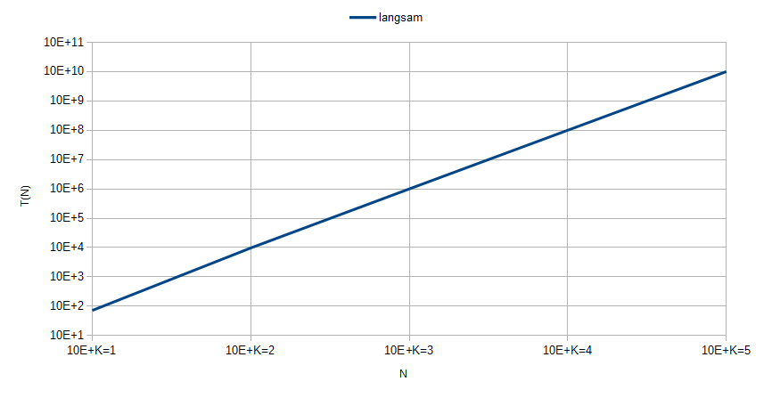
Abbildung 1: Langsames Suchverfahren mit der Komplexität O(n²)

2.2 Schnelles Suchverfahren
In der nebenstehenden Tabelle 2 sind die für die Problemgrößen ermittelten Aufwände gelistet.
N | T(N)
10^{K} | K=1 | 36
10^{K} | K=2 | 4.887
10^{K} | K=3 | 503.388
10^{K} | K=4 | 50.488.389
10^{K} | K=5 | 5.050.338.390

Tabelle 2: Ermittelte Werte für N

Was an den Werten auffällt wenn man diese mit den Werten aus Tab. 1 vergleicht, ist dass, die aus Tab. 2 nur halb so groß sind. D.h. eine Verbesserung des Algorithmus wurde erzielt.

Schaut man jedoch auf die Abb. 2 so ist kaum eine Verbesserung ersichtlich, denn die Komplexität bleibt trotz Verbesserung ebenfalls bei O(n²).

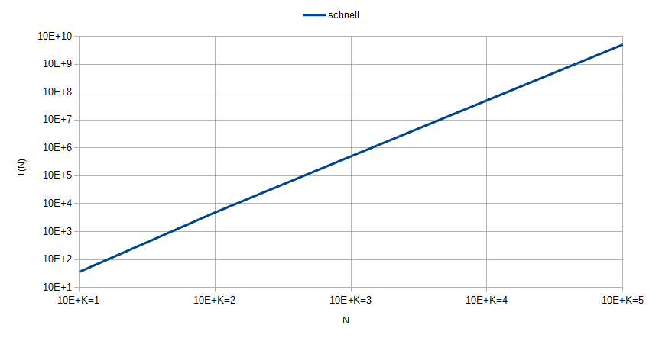
Abbildung 2: Schnelles Suchverfahren mit der Komplexität O(n²)

2.3 Sieb des Eratosthenes
In der nebenstehenden Tabelle 3 sind die für die Problemgrößen ermittelten Aufwände gelistet.
N | T(N)
10^{K} | K=1 | 4
10^{K} | K=2 | 123
10^{K} | K=3 | 1.668
10^{K} | K=4 | 19.755
10^{K} | K=5 | 222.221

Tabelle 3: Ermittelte Werte für N

Zu erkennen ist an den Werten , dass der Algorithmus deutlich weniger Aufwände erzeugt als die zuvor vor gezeigten . Der Graph verläuft deutlich flacher und ist weit von den Aufwänden aus Abb.1 & 2 entfernt.

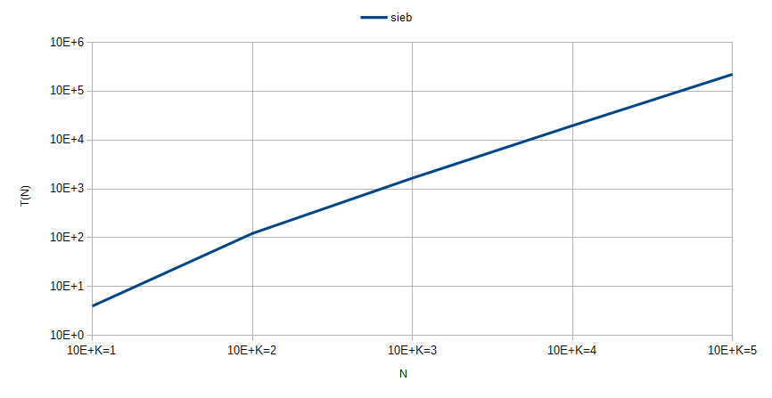
Abbildung 3: Sieb des Eratosthenes mit der Komplexität O(n log(n))

2.4 Einzelnes Suchverfahren
In der nebenstehenden Tabelle 4 sind die für die Problemgrößen ermittelten Aufwände gelistet.
N | T(N)
10^{K} | K=1 | 14
10^{K} | K=2 | 1.146
10^{K} | K=3 | 79.167
10^{K} | K=4 | 5.854.389
10^{K} | K=5 | 461.043.538

Tabelle 4: Ermittelte Werte für N

Vermeintlich ist an den Werten sehen, dass dieser Algorithmus deutlich besser abschneidet als 2.1 und 2.2 . Das liegt daran dass, die Aufwände aus der aufrufenden Schleife nicht mit gezählt werden, weil sie kein Teil des Algorithmus‘ zum finden einer Primzahl sind.

An der Steigung des Graphen ist aber trotzdem erkennbar dass, die Komplexität bei O(n²) liegen muss.
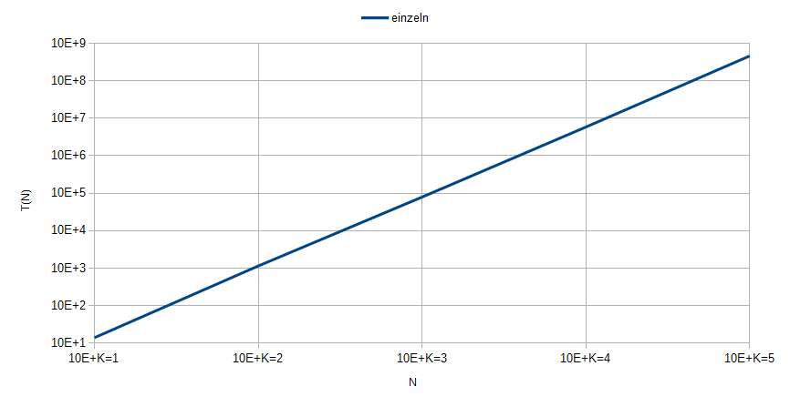
Abbildung 4: Einzelne Primzahlsuche mit der Komplexität O(n²)

3. Fazit
Zum Abschluss sieht man nun in der folgenden Abbildung 5 alle zuvor untersuchten Algorithmen vereint in einem Diagramm. Aus diesem wird noch deutlicher ersichtlich, dass der Algorithmus aus 2.3 deutlich besser abschneidet als die Restlichen.

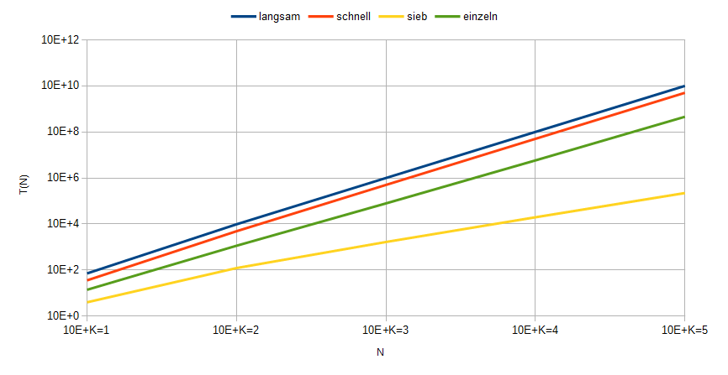
Abbildung 5: Vergleich aller Algorithmen

4. Repository
Der Quellcode zur Aufgabe ist im folgenden Repository zu finden.

https://github.com/FlowwX/AD

